КАТЕГОРИИ КАЮТ ТЕПЛОХОДА « В. КУЙБЫШЕВ »

"Люкс" гостиная |  | "Люкс" спальня
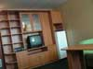 | 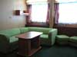 |  | 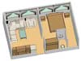 | 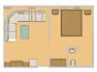
Двухместная двухкомнатная каюта. Размещение в каюте - 2-4 человека.
В каюте: двуспальная кровать, мягкая мебель, шкафы для одежды, видеодвойка, холодильник, радио, кондиционер, душ, умывальник, туалет, большие обзорные окна.
"Полулюкс" однокомнатный
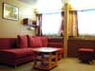 | 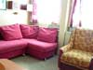 |  | 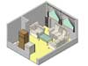 | 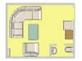
Размещение в каюте - 2-3 человека. В каюте: шкаф для одежды, видеодвойка, холодильник, радио, кондиционер, душ, умывальник, туалет. В однокомнатных каютах (№№ 47-50) мягкая мебель. Большие обзорные окна.
"Полулюкс" двухкомнатный
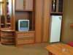 | 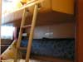 |  | 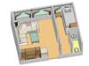 | 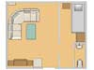
Размещение в каюте - 2-4 человека. В каюте: шкаф для одежды, видеодвойка, холодильник, радио, кондиционер, душ, умывальник, туалет. В двухкомнатной каюте № 33 мягкая мебель и два спальных места (одно над другим).
Большие обзорные окна.
Одноместная |  |  | Двухместная одноярусная
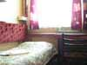 | 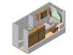 | 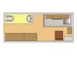 | 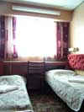 | 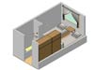 | 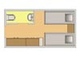
В каюте: одно спальное место, шкаф для одежды, радио, кондиционер, душ, умывальник, туалет, большое обзорное окно. |  |  | В каюте: два спальных места, шкаф для одежды, радио, кондиционер, душ, умывальник, туалет, большое обзорное окно.
Двухместная двухъярусная |  |  | Трехместная двухъярусная
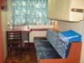 | 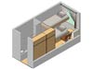 | 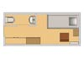 | 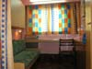 | 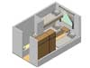 | 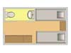
В каюте: два спальных места (одно над другим), шкаф для одежды, радио, кондиционер, душ, умывальник, туалет, большое обзорное окно. |  |  | В каюте: три спальных места (два внизу и одно вторым ярусом), шкаф для одежды, радио, кондиционер, душ, умывальник, туалет, большое обзорное окно.

